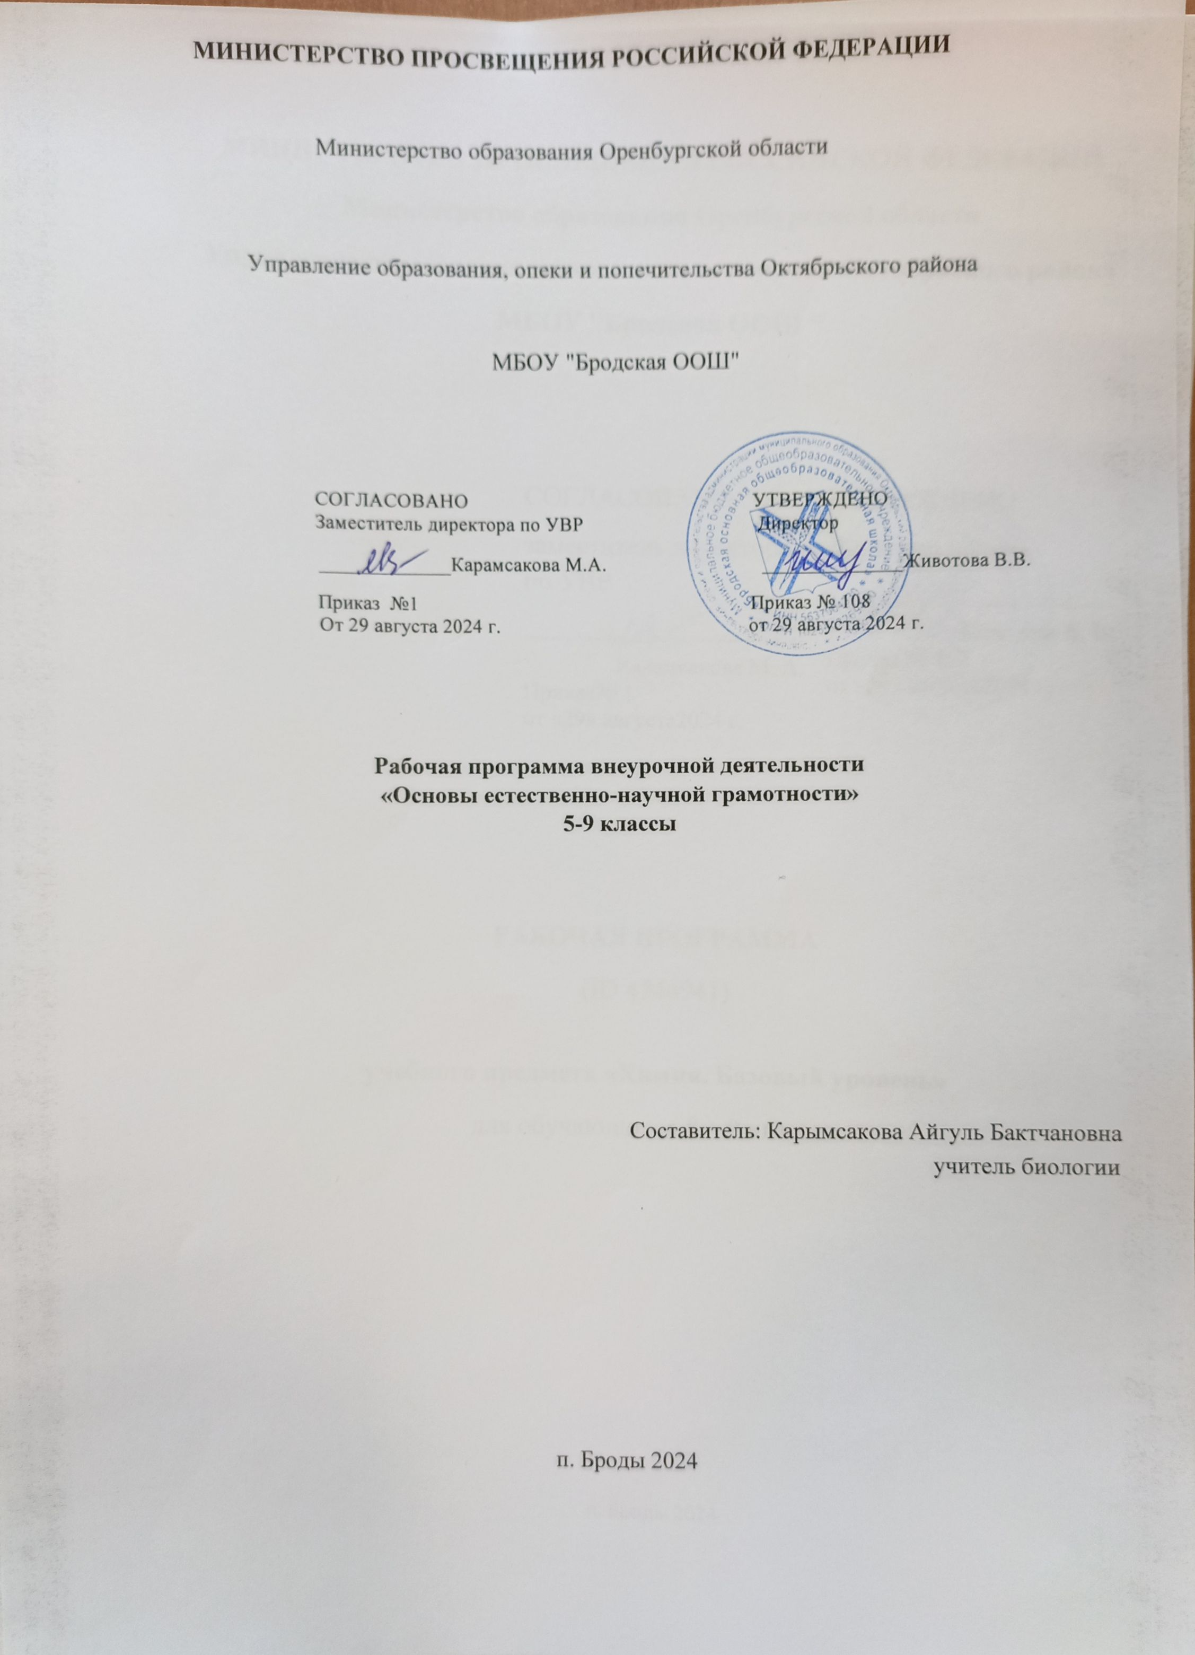

**МИНИСТЕРСТВО ПРОСВЕЩЕНИЯ РОССИЙСКОЙ ФЕДЕРАЦИИ**

Министерство образования Оренбургской области

Управление образования, опеки и попечительства Октябрьского района

МБОУ "Бродская ООШ"

СОГЛАСОВАНО УТВЕРЖДЕНО   
 Заместитель директора по УВР Директор

_____________Карамсакова М.А. ______________Животова В.В.

Приказ №1 Приказ № 108

От 29 августа 2024 г. от 29 августа 2024 г.

**Рабочая программа внеурочной деятельности**

**«Основы естественно-научной грамотности»**

**5-9 классы**

Составитель: Карымсакова Айгуль Бактчановна

учитель биологии

п. Броды 2024

**Пояснительная записка**

**Актуальность**

Понятие функциональной грамотности сравнительно молодо: появилось в конце 60-х годов прошлого века в документах ЮНЕСКО и позднее вошло в обиход исследователей. Примерно до середины 70-х годов концепция и стратегия исследования связывалась с профессиональной деятельностью людей: компенсацией недостающих знаний и умений в этой сфере.

В дальнейшем этот подход был признан односторонним. Функциональная грамотность стала рассматриваться в более широком смысле: включать компьютерную грамотность, политическую, экономическую грамотность и т.д.

В таком контексте функциональная грамотность выступает как способ социальной ориентации личности, интегрирующей связь образования (в первую очередь общего) с многоплановой человеческой деятельностью.

Мониторинговым исследованием качества общего образования, призванным ответить на вопрос: «Обладают ли учащиеся 15-летнего возраста, получившие обязательное общее образование, знаниями и умениями, необходимыми им для полноценного функционирования в современном обществе, т.е. для решения широкого диапазона задач в различных сферах человеческой деятельности, общения и социальных отношений?»1, - является PISA (Programme for International Student Assessment). И функциональная грамотность понимается PISA как знания и умения, необходимые для полноценного функционирования человека в современном обществе. PISA в своих мониторингах оценивает 4 вида грамотности: читательскую, математическую, естественнонаучную и финансовую.

Проблема развития функциональной грамотности обучающихся в России актуализировалась в 2018 году благодаря Указу Президента РФ от 7 мая 2018 г. № 204 «О национальных целях и стратегических задачах развития Российской Федерации на период до 2024 года». Согласно Указу, «в 2024 году необходимо <…> обеспечить глобальную конкурентоспособность российского образования, вхождение Российской Федерации в число 10 ведущих стран мира по качеству общего образования»2.

Поскольку функциональная грамотность понимается как совокупность знаний и умений, обеспечивающих полноценное функционирование человека в современном обществе, ее развитие у школьников необходимо не только для повышения результатов мониторинга PISA, как факта доказательства выполнения Правительством РФ поставленных перед ним Президентом задач, но и для развития российского общества в целом.

Низкий уровень функциональной грамотности подрастающего поколения затрудняет их адаптацию и социализацию в социуме.

Современному российскому обществу нужны эффективные граждане, способные максимально реализовать свои потенциальные возможности в трудовой и профессиональной деятельности, и тем самым принести пользу обществу, способствовать развитию страны. Этим объясняется актуальность проблемы развития функциональной грамотности у школьников на уровне общества.

Результаты лонгитюдных исследований, проведенных на выборках 2000 и 2003 гг.

странами-участницами мониторингов PISA показали, что результаты оценки функциональной грамотности 15-летних обучающихся являются надежным индикатором дальнейшей образовательной траектории молодых людей и их благосостояния. Любой школьник хочет быть социально успешным, его родители также надеются на высокий уровень благополучия своего ребенка во взрослой жизни. Поэтому актуальность развития функциональной грамотности обоснована еще и тем, что субъекты образовательного процесса заинтересованы в высоких академических и социальных достижениях обучающихся, чему способствует их функциональная грамотность.

**Целеполагание**

Основной целью программы является развитие функциональной грамотности обучающихся 5-9 классов как индикатора качества и эффективности образования, равенства доступа к образованию.

Программа нацелена на развитие: способности человека осваивать и использовать естественнонаучные знания для распознания и постановки вопросов, для освоения новых знаний, для объяснения естественнонаучных явлений и формулирования основанных на научных доказательствах выводов в связи с естественнонаучной проблематикой; понимать основные особенности естествознания как формы человеческого познания; демонстрировать осведомленность в том, что естественные науки и технология оказывают влияние на материальную, интеллектуальную и культурную сферы общества; проявлять активную гражданскую позицию при рассмотрении проблем, связанных с естествознанием

(естественнонаучная грамотность

Планируемые результаты отражают структурные компоненты различного вида грамотности по PISA.

**Планируемые результаты.**

**Метапредметные и предметные: грамотность естественно-научная:**

**5 класс:** уровень узнавания и понимания – находит и извлекает информацию о естественнонаучных явлениях в различном контексте.

**6 класс:** уровень понимания и применения – объясняет и описывает естественнонаучные явления на основе имеющихся научных знаний.

**7 класс:** уровень анализа и синтеза – распознает и исследует личные, местные, национальные, глобальные естественнонаучные проблемы в различном контексте.

**8 класс:** уровень оценки (рефлексии) в рамках предметного содержания – интерпретирует и оценивает личные, местные, национальные, глобальные естественнонаучные проблемы в различном контексте предметного содержания.

**9 класс:** уровень оценки (рефлексии) в рамках метапредметного содержания- интерпретирует и оценивает, делает выводы и строит прогнозы о личных, местных, национальных, глобальных естественнонаучных проблемах в различном контексте метапредметного содержания.

**Личностные:**

Объясняет гражданскую позицию в конкретных ситуациях общественной жизни на основе естественнонаучных знаний с позиции норм морали и общечеловеческих ценностей. В 5 классе обучающиеся учатся находить и извлекать информацию различного предметного содержания из текстов, схем, рисунков, таблиц, диаграмм, представленных как на бумажных, так и электронных носителях. Используются тексты различные по оформлению, стилистике, форме. Информация представлена в различном контексте (семья, дом, друзья, природа, учеба, работа и производство, общество и др.). В 6 классе формируется умение применять знания о математических, естественнонаучных, финансовых и общественных явлениях для решения поставленных перед учеником практических задач.

В 7 классе обучающиеся учатся анализировать и обобщать (интегрировать) информацию различного предметного содержания в разном контексте. Проблемы, которые ученику необходимо проанализировать и синтезировать в единую картину могут иметь как личный, местный, так и национальный и глобальный аспекты. Школьники должны овладеть универсальными способами анализа информации и ее интеграции в единое целое.

В 8 классе школьники учатся оценивать и интерпретировать различные поставленные перед ними проблемы в рамках предметного содержания.

В 9 классе формируется умение оценивать, интерпретировать, делать выводы и строить прогнозы относительно различных ситуаций, проблем и явлений формируется в отрыве от предметного содержания. Знания из различных предметных областей легко актуализируются школьником и используются для решения конкретных проблем. **Формы деятельности:** беседа, диалог, дискуссия, дебаты, круглые столы, моделирование, игра, викторина, квест, квиз, проект.

**Календарно-тематическое планирование.**

# класс

|  |  |  |  |  |  |  |
| --- | --- | --- | --- | --- | --- | --- |
| **№ п/п.** | **Тема занятия** | **Всего часов** | **Тео рия** | **Прак тика** | **Формы**  **деятельности** | **Сроки проведения** |
|  | **Звуковые явления-4 часа.** | | | | |  |
| 1. | Звуковые явления. Звуки живой и неживой природы. Слышимые и неслышимые звуки. | 2 | 1 | 1 | Беседа, демонстрация записей звуков | 2 неделя января |
| 2. | Устройство динамика. Современные акустические системы. Шум и его воздействие на человека. | 2 | 1 | 1 | Наблюдение физических явлений | 3 неделя января |
|  | **Строение вещества -5 часов.** | | | | |  |
| 3. | Движение и взаимодействие частиц. Признаки химических реакций.  Природные индикаторы. | 2 | 0,5 | 1,5 | Презентация. Учебный эксперимент. Наблюдение физических явлений. | 4 неделя января |
| 4. | Вода. Уникальность воды. | 2 | 1 | 1 | 1 неделя февраля |
| 5. | Углекислый газ в природе и его значение. | 1 | 0 | 1 | 2 неделя февраля |
|  | **Земля и земная кора. Минералы – 4 часа.** | | | | |  |
| 6. | Земля, внутреннее строение Земли. Знакомство с минералами, горной породой и рудой. | 2 | 0,5 | 1,5 | Работа с коллекциями минералов и горных пород. Посещение минералогическ ой экспозиции. | 3 неделя февраля |
| 7. | Атмосфера Земли. | 2 | 0 | 2 |  | 4 неделя февраля |
|  | **Живая природа – 3 часа.** | | | | |  |
| 8. | Уникальность планеты Земля. Условия для существования жизни на Земле. Свойства живых организмов. | 3 | 2 | 1 | Беседа.  Презентация | 1-2 недели марта |
|  | Проведение рубежной аттестации. | 2 | 0 | 2 |  | 3 неделя марта |
|  | **ИТОГО** | **18** | **6** | **12** |  |  |

# класс

|  |  |  |  |  |  |  |
| --- | --- | --- | --- | --- | --- | --- |
| **№ п/п.** | **Тема занятия** | **Всего часов** | **Тео рия** | **Прак тика** | **Формы**  **деятельности** | **Сроки проведения** |
|  | **Строение вещества – 4 часа.** | | | | |  |
| 1. | Тело и вещество. Агрегатные состояния вещества. | 1 | 0 | 1 | Наблюдение | 2 неделя января |
| 2. | Масса. Измерение массы тел. | 1 | 0 | 1 | лабораторная работа | 2 неделя января |
| 3. | Строение вещества. Атомы и молекулы. Модели атома. | 2 | 0,5 | 1,5 | Моделирование | 3 неделя января |
|  | **Тепловые явления – 4 часа.** | | | | |  |
| 4. | Тепловые явления.  Тепловое расширение тел. Использование явления теплового расширения для измерения температуры. | 2 | 0,5 | 1,5 | Презентация. Учебный эксперимент. Наблюдение физических явлений | 4 неделя января |
| 5. | Плавление и отвердевание.  Испарение и конденсация.  Кипение. | 2 | 0,5 | 1,5 | Проектная работа | 1 неделя февраля |
|  | **Земля, Солнечная система и Вселенная – 4 часа.** | | | | |  |
| 6. | Представление о Вселенной. Модель Вселенной. | 2 | 0,5 | 1,5 | Обсуждение.  Исследование. Проектная работа | 2 неделя февраля |
| 7. | Модель Солнечной системы. | 2 | 0,5 | 1,5 | 3 неделя февраля |
|  | **Живая природа – 4 часа.** | | | | |  |
| 8. | Царства живой природы. | 4 | 2 | 2 | Квест | 4 неделя февраля, 1 неделя марта |
|  | Проведение рубежной аттестации | 2 | 0 | 2 | Тестирование | 2 неделя марта |
|  | **ИТОГО** | **18** | **4,5** | **13,5** |  |  |

1. **класс**

|  |  |  |  |  |  |  |
| --- | --- | --- | --- | --- | --- | --- |
| **№ п/п.** | **Тема занятия** | **Всего часов** | **Тео рия** | **Прак тика** | **Формы**  **деятельности** | **Сроки проведения** |
|  | **структура и свойства вещества – 2 часа.** | | | | |  |
| 1. | Почему все тела нам кажутся сплошными: молекулярное строение твердых тел, жидкостей и газов. Диффузия в газах, жидкостях и твердых телах. | 2 | 0,5 | 1,5 | Беседа. Демонстрация моделей | 2 неделя января |
|  | **Механические явления. Силы и движение – 5 часов.** | | | | |  |
| 2. | Механическое движение. Инерция. | 2 | 1 | 1 | Демонстрация моделей. Лабораторная работа | 3 неделя января |
| 3. | Закон Паскаля.  Гидростатический парадокс. | 2 | 1 | 1 | 4 неделя января |
| 4. | Деформация тел. Виды | 1 | 0 | 1 | Посещение | 1 неделя |
|  | деформации. Усталость материалов. |  |  |  | производственн ых или научных лабораторий с разрывными машинами и прессом | февраля |
|  | **Земля, Мировой океан – 4 часа.** | | | | | |
| 5. | Атмосферные явления.  Ветер. Направление ветра.  Ураган, торнадо. Землетрясение, цунами, объяснение их происхождения. | 2 | 0 | 2 | Проектная деятельность | 2 неделя февраля |
| 6. | Давление воды в морях и океанах. Состав воды морей и океанов. Структура подводной сферы.  Исследование океана. Использование подводных дронов. | 2 | 0 | 2 |  | 3 неделя февраля |
|  | **Биологическое разнообразие – 5 часов.** | | | | | |
| 7. | Растения. Генная модификация растений. | 2 | 0,5 | 1,5 | Оформление коллажа. Создание журнала «Музей фактов» | 4 неделя февраля |
| 8. | Внешнее строение дождевого червя, моллюсков, насекомых. | 1 | 0 | 1 | 1 неделя марта |
| 9. | Внешнее и внутреннее строение рыбы. Их многообразие.  Пресноводные и морские рыбы. | 1 | 0 | 1 | 1 неделя марта |
| 10. | Внешнее и внутреннее строение птицы. Эволюция птиц. Многообразие птиц.  Перелетные птицы.  Сезонная миграция. | 1 | 0 | 1 | 2 неделя марта |
|  | Проведение рубежной аттестации | 2 | 0 | 2 | Тестирование | 3 неделя марта |
|  | **ИТОГО** | **18** | **3** | **15** |  |  |

1. **класс**

|  |  |  |  |  |  |  |
| --- | --- | --- | --- | --- | --- | --- |
| **№ п/п.** | **Тема занятия** | **Всего часов** | **Тео рия** | **Прак тика** | **Формы**  **деятельности** | **Сроки проведени**  **я** |
|  | **Структура и свойства вещества (электрические явления) – 4 часа.** | | | | | |
| 1. | Занимательное электричество. | 4 | 1 | 3 | Беседа. Демонстрация моделей | 2 -3 недели января |
|  | **Электромагнитные явления. Производство электроэнергии – 7 часов.** | | | | | |
| 2. | Магнетизм и | 4 | 1 | 3 | Беседа. | 4 неделя |
|  | электромагнетизм. |  |  |  | Демонстрация моделей. Презентация | января, 1 неделя февраля |
| 3. | Строительство плотин.  Гидроэлектростанции. Экологические риски при строительстве гидроэлектростанций. | 1 | 0 | 1 | Проектная работа | 2 неделя февраля |
| 4. | Нетрадиционные виды энергетики, объединенные энергосистемы. | 2 | 0 | 2 | 3 неделя февраля |
|  | **Биология человека (здоровье, гигиена, питание) – 5 часов.** | | | | |  |
| 5. | Внутренняя среда организма. Кровь.  Иммунитет.  Наследственность. | 2 | 0 | 2 | Моделирование. Виртуальное моделирование | 4 неделя февраля |
| 6. | Системы жизнедеятельности человека. | 3 | 1 | 2 | 1 неделя марта |
|  | Проведение рубежной аттестации. | 2 | 0 | 2 | Тестирование | 2 неделя марта |
|  | **ИТОГО** | **18** | **3** | **15** |  |  |

1. **класс**

|  |  |  |  |  |  |  |
| --- | --- | --- | --- | --- | --- | --- |
| **№ п/п.** | **Тема занятия** | **Всего часов** | **Тео рия** | **Прак тика** | **Формы**  **деятельности** | **Сроки проведения** |
|  | **Структура и свойства вещества – 4 часа.** | | | | |  |
| 1. | На сцену выходит уран. Радиоактивность. | 2 | 0,5 | 1,5 | Демонстрация моделей. Дебаты | 2 неделя января |
| 2. | Искусственная радиоактивность. | 2 | 0,5 | 1,5 | 3 неделя января |
|  | **Химические изменения состояния вещества – 4 часа.** | | | | |  |
| 3. | Изменения состояния веществ. | 2 | 1 | 1 | Беседа. Демонстрация моделей | 4 неделя января |
| 4. | Физические явления и химические превращения. Отличие химических реакций от физических явлений. | 2 | 1 | 1 | Презентация. Учебный эксперимент. Исследование | 1 неделя февраля |
|  | **Наследственность биологических объектов – 5 часов.** | | | | |  |
| 5. | Размножение организмов. Индивидуальное развитие организмов.  Биогенетический закон. Закономерности наследования признаков. | 2 | 1 | 1 | Беседа.  Демонстрация моделей. Учебный эксперимент. Наблюдение явлений | 2 неделя февраля |
| 6. | Вид и популяции. Общая характеристика популяции. Экологические факторы и | 1 | 0 | 1 | 3 неделя февраля |
|  | условия среды обитания. Происхождение видов. |  |  |  |  |  |
| 7. | Закономерности изменчивости:  модификационная и мутационная изменчивости. Основные методы селекции растений, животных и микроорганизмов. | 2 | 0,5 | 1,5 | 4 неделя февраля |
|  | **Экологическая система – 3 часа.** | | | | | |
| 8. | Потоки вещества и энергии в экосистеме. Саморазвитие экосистемы. Биосфера. Средообразующая деятельность организмов. Круговорот веществ в биосфере. Эволюция биосферы. | 1 | 0 | 1 | Демонстрация моделей. Моделирование | 1 неделя марта |
| 9. | Антропогенное воздействие на биосферу. Основы рационального природопользования. | 2 | 0 | 2 | 2 неделя марта |
|  | Проведение рубежной аттестации. | 2 | 0 | 2 | Тестирование | 3 неделя марта |
|  | **ИТОГО** | **18** | **4,5** | **13,5** |  |  |